全球 1.1 萬名科學家連署提出地球進入「氣候警急狀態」
黃威翔 27/11/2019 明日環境
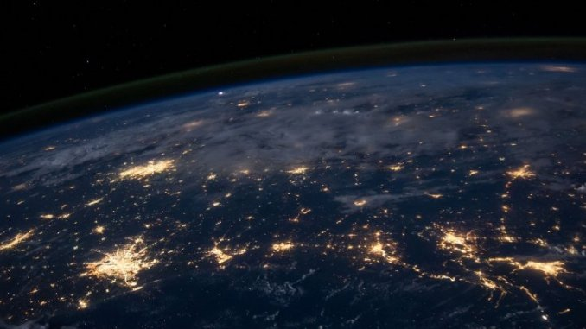圖：NASA
全球超過 11,000 名不同領域的科學家聯合起來，向全世界呈遞了一個重要的訊息：「若是我們不在生活中做出迅速、深遠且長久的改變，巨大人類災難很快就會到來。」

再次呼籲
40 多年以來，全球的科學家一直警告著逐漸逼近的氣候危機，但目前為止，他們的呼籲卻極少獲得關注，且甚至未造成太多的改變。現在，全球處於氣候緊急狀態之中，由於大眾對於這些科學家的預知已經逐漸淡忘，專家們別無選擇，只能再一次的嘗試。
雪梨大學（University of Sydney）環境科學家湯姆斯·紐森博士（Thomas Newsome）表示：「科學家有道德義務警告全人類任何巨大的威脅。從我們擁有的數據看來，很清楚地我們正在面臨氣候危機。」
兩年前，紐森博士及其同事撰寫了受到關注的一項氣候研究，由有史以來最大的國際科學家組織簽署的《全球科學家向人類的第二次警告》（World Scientists’ Warning to Humanity: A Second Notice）。此次，他們再次向全球發出另一個緊急的警告。
受到最近全球關注環境議題上升的鼓勵，這項研究探索了 40 年的公開數據，包括能源使用、地表溫度、人口、森林砍伐、極地冰層、生育率以及碳排放量。
該研究發表不久後，馬上就吸引了許多科學家參與簽署，其中包括超過 150 個不同國家的科學家。該研究指出：「氣候危機已經到來，比多數科學家預期的更快，比起預期的還要嚴重，這會威脅到自然生態系統和人類的命運。」

解決方案
雖然該研究的結論未提出新的訊息，但是該研究為某些解決方案及令人煩惱的跡象提供了依據，例如人類逐漸增加的肉類生產、喪失樹林、出生率以及碳排放。今日，全球人口仍然以每年大約 8 千萬人的數量在增加，亞馬遜雨林的砍伐情況日益嚴重。
俄勒岡州立大學（Oregon State University）生態學家威廉·瑞普爾教授（William Ripple）表示：「儘管進行了 40 年的重要全球協商，我們仍然一如繼往，而實質上我們沒有解決這個危機。」
為了停止氣候危機的最壞結果，該研究提到人類必須要逆轉這些趨勢，並讓剩餘的化石燃料維持在地底不要開採。該研究認為應該要追求再生能源及碳捕獲技術、轉向更多植物性食物、並且向所有人，尤其是對女生及年輕女性提供生育計畫。
該研究承認，較富裕的國家將不可避免地帶領這些改變，但若全世界真的對於零碳排放的未來認真對待，人們也需要幫助較窮困的國家。由於人類主宰了自己的碳排量，因此人類也必須同時迅速行動，以停止並逆轉棲地及生物多樣性的喪失，讓森林及自然棲地能恢復生機以儲碳。

維持樂觀
該研究計算，單藉由這些「大自然解決方案」，就可以達到巴黎協議預計排放目標的 1/3。科學家表示：「我們的目標需要從追求 GDP 成長及富裕，轉變成支持生態系統，及藉由優先滿足基本需求及減少不平等來改善人類福祉，」
這些想法顯然對於現在的領導者而言是個巨大的轉彎，但好消息是，若是成功了，人類的福祉將會變得越來越好，此外我們的地球也會越來越好。
最近，事情逐漸往一個鼓舞人心的方向發展。在過去十年中，太陽能及風能增加了超過 300%，化石燃料的撤資已達到超過 7 兆美元（約 213 兆台幣或 55 兆港幣），此外碳價也逐漸受歡迎，更不用說最近個人、企業和國家對全球氣候變遷採取的廣泛行動。
然而，該研究也承認還有許多工作要做，尤其人類必須避免可能超過人類控制範圍的，不可逆轉的臨界點或災難性的「溫室地球」。紐森博士向人類保證：「雖然事態很糟，但還不是全然絕望。我們可以採取步驟來解決全球氣候緊急狀態，只是我們需要讓那些當權者傾聽我們的聲音。」
參考資料：
- Cassella, C., (2019, November 5). More Than 11,000 Scientists Just Officially Declared a Global Climate Emergency. Science Alert
- Ripple, W. J., (2017, November). World Scientists’ Warning to Humanity: A Second Notice. Oxford University Press. DOI: 10.1093/biosci/bix125

糧食危機不僅來自人口成長，還有土壤劣化
EA 21/11/2019 明日環境
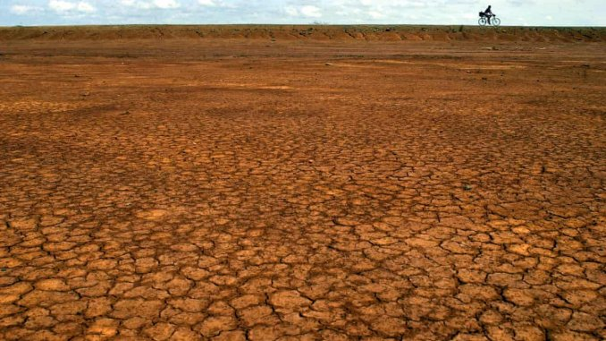
過度放牧與表土流失後產生的薩里瓜沙漠（圖：Tomas Munita/AP）
世界上 95％ 的食物都生長在土壤的最上層，使表土成為我們食物系統中最重要的組成之一。但傳統的耕作方式，讓全球生產力最高的土壤在過去的 150 年中消失幾乎一半，威脅著農作物的產量。聯合國糧食及農業組織（Food and Agriculture Organization）指出，如果我們繼續以現在的速度讓土壤劣化，世界將在大約 60 年內耗盡表土。沒有表土，土壤過濾水、吸附碳、餵養人類的能力將大幅衰弱。不僅如此，我們種植的食物中的重要營養素可能也會減少。

轉型成果
集約耕作（intensive tilling）、缺乏輪耕作物（cover crop）、合成肥料和殺蟲劑的現代組合，使農田被剝奪了支持健康植物生命的養分、礦物質和微生物，不過有些農民正試圖扭轉此一趨勢，並挽救他們的土地和生計。美國內布拉斯加州（Nebraska）的農民基思·伯恩斯（Keith Berns）和他的兄弟布萊恩（Brian）得知免耕農法（No-till farming）可以增加土壤中的碳、養分和水分時，便開始在他們 850 公頃的玉米和大豆農場上實行。
他們的農場位於特別乾燥的地區，保持土地上的水分是首要任務。每增加 1％ 的碳，1 公頃的土地就可以多維持 378 公升的水。一旦他們改變作法，伯恩斯兄弟便看到土壤中的有機質增加，有機質越多，土壤可供應越多生物生長，使種植出的食物營養更豐富。密蘇里大學（University of Missouri）的土壤學家羅伯特·邁爾斯博士（Robert Myers）表示：「手握一把土，其中的生物會比地球上的人多。」
隨著有機質含量的增加，伯恩斯兄弟使用更少的水和肥料種植了更多的食物。在 1990 年代，他們開始在收成之間種植輪耕作物。黑麥和蕎麥以及其他農作物為土壤提供了更多的有機質，進一步餵養了細菌和真菌等微生物。作物還保持土壤中的氮含量，減少了侵蝕。

危機與轉機
預計到 2050 年地球將達到 90 億人口，因此表土流失的緊迫感日益增強。華盛頓大學（University of Washington）地質學家戴夫·蒙哥馬利（Dave Montgomery）表示，如果沒有健康的耕作制度，農民將無法養活世界上不斷增長的人口。蒙哥馬利表示：「大自然需要很長的時間來生成土壤。」據一些估計，健康的表土發展可能需要 500 年，而退化則需要不到一個世紀的時間。
世界也面臨著營養危機。2004 年發表在《美國營養學院學報》（Journal of the American College of Nutrition）上的一項研究比較了 1950 年和 1999 年種植的作物中的營養素，發現蛋白質、鈣、磷、鐵、維生素 B2 和維生素 C 的含量下降。
美國政府政策鼓勵農民專業化，種植作物種類的簡化導致需要更多的水、肥料和殺蟲劑，並且加速了土壤退化。不過越來越多農民正在改變耕作方式，蒙哥馬利表示：「我認為這是一個巨大的變化，目前只是剛起步而已。」
改善土壤健康帶來了好處，但對表土的投資可能需要數年才能顯示出成效。蒙哥馬利說，這對以微薄利潤經營的農民來說是一個挑戰，政府可以有更多作為來激勵最佳做法。
參考資料：
- Cosier, S. (2019, May 30). The world needs topsoil to grow 95% of its food – but it’s rapidly disappearing. Retrieved November 12, 2019, from https://www.theguardian.com/us-news/2019/may/30/topsoil-farming-agriculture-food-toxic-america.
- Davis, D., et al., (2004). Changes in USDA Food Composition Data for 43 Garden Crops, 1950 to 1999. Journal of the American College of Nutrition
- NRCS (2003). What on Earth Is Soil? Nature Resources Conservation Service

環保集點生力軍 微笑標章產品入列

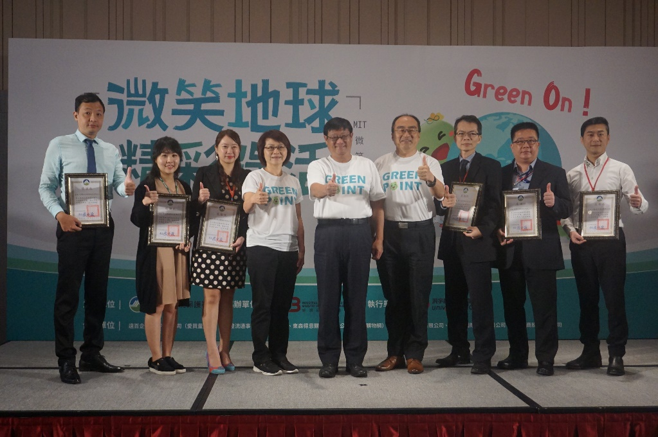
提供單位：行政院環境保護署管考處 發布日期：2019.09.04

環保集點好康越來越多，行政院環保署長張子敬上午宣布， MIT微笑標章產品從9月1日起納入環保集點品項，民眾不論是搭乘大眾運輸、公共自行車、參加環保活動都可以得到點數回饋，而點數也可以循環用在購買環保產品、惜食餐廳消費、環保標章服務業、環教設施場所、國家森林遊樂區等，讓環保集點活動可以全面在「食、衣、住、行」各方面推動。

張子敬同時宣布，環保署從9月時推出週週抽百萬綠點、購買指定品項即贈2000點的新活動，微笑標章產品更與原有品項同享既有的週休二日綠點10倍送回饋，為環保集點注入新的活力，也讓環保集點活動成為市面上最優惠的集點系統。

環保署上午在環保標章旅館板橋凱撒大飯店與經濟部工業局共同辦理「微笑地球精彩綠活」記者會，張子敬在會中特別宣布上項「好康」訊息，張子敬與工業局長呂正華，也共同呼籲國內通路業者支持環保集點共享點數商機，不但可提升產品製造業者申請微笑標章、環保標章或碳足跡標籤的誘因，促進綠色經濟循環。

工業局長呂正華表示，環保集點制度新增成衣服飾、織襪、毛巾、鞋類及小家電等814款MIT微笑產品，加計原綠刀色商品共有1858款，買MIT微笑產品，就是愛地球，更能友持在地產業發展，鼓勵國內消費者多多購買。環保署近年開始推動環保集點，進一步鼓勵民眾於日常生活中落實綠色消費，力行綠色生活，並期待越來越多業者都來參與，對於綠色經濟循環更有助力。

環保署說，目前全國電子、大潤發、愛買、萊爾富、統一超商、東森購物網都是環保集點特約通路商，環保標章及碳足跡標籤產品已有超過千件的品項，包括家電、清潔劑、保溫杯、文具、食品，各式各樣的日常生活用品提供會員以點數兌換，32萬名環保集點會員總集點量已經超過50億點。

既然環保集點活動有這麼多「好康」，那麼民眾要怎麼參加環保集點呢? 環保署表示，由於環保集點平臺和通路、電子發票結合，不須申請新的卡片，只要將電子票證、通路會員卡等，到平臺網頁或手機App申請註冊會員並把卡片登記，環保集點網站公布的千項以上商品都可以讓你集到綠點，之後也可以用綠點去折價，回饋價值最高10%，是市面上最優惠的點數系統。

另外，針對喜歡喝咖啡的朋友，環保署也持續推出在超商自備環保杯可以使用綠點限量兌換咖啡的活動，上午在記者會現場，有不少民眾參觀商品展示外，也到集兌體驗區，馬上註冊加入集點會員，體驗做環保、集綠點、享回饋的樂趣。

環保署表示，歡迎大家踴躍下載環保集點APP加入會員，並歸戶電子票證或會員卡，不僅可以響應綠色生活，還可以享受更多實質回饋。環保集點相關活動內容，請上環保集點網站（htps://www.greenpoint.org.tw/）查閱詳情，或撥打環保集點客服專線 (02)26519502洽詢。

英國政府擬為電動車核發綠色車牌，以增加辨識度並享有優惠
黃威翔 10/11/2019 明日環境
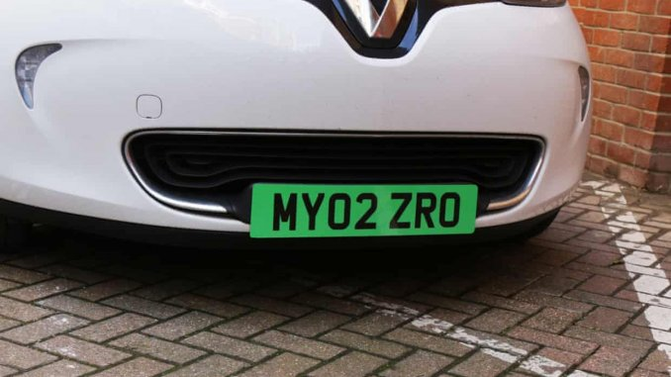圖：Department for Transport/PA
英國政府計劃為電動車核發綠色車牌，以鼓勵車主購買零排放的交通工具。這種綠色車牌將享有免費停車等優惠，以作為推動零排放交通工具的部分方案。

效仿加國
英國政府表示新的綠色車牌會讓電動車更容易辨識，並讓駕駛享有免費停車或免費進入清潔空氣區（Clean Air Zone）等優惠。英國政府已針對此提案而設立一個諮詢委員會，這個提案是參考加拿大的一項計畫，加國的這項計畫提升了電動車的銷售。
英國運輸大臣格蘭·夏普斯（Grant Shapps）表示：「綠色車牌是一個非常正向且有意思的方法，來幫助每個人辨識出路上逐漸增加的電動車。藉由對這些交通工具逐漸的認知、以及它們所能帶給駕駛及環境的優點，我們將為零排放革命提供動力。」

增加辨識度
英國交通部（The Department for Transport）表示，綠色車牌會為地方政府作為推動零排放交通工具方案的有用視覺辨識物，讓這些車輛能使用公車或其他優先車道。車牌會是黑色字體搭配綠色背景，不過在諮詢之後，設計可能會修改為簡單的綠色條紋或斑點。
英國政府的行為洞察小組（Behavioural Insights Team，BIT）表示，這些具辨識性的車牌會讓大眾知道駕駛這些較為環保的人士。BIT 高階總監伊莉莎白·哥斯塔（Elisabeth Costa）表示：「道路上環保交通工具的數量正在增加，但是我們沒有注意到，因為難以從數量較多的汙染車輛中分辨出環保車輛。綠色車牌可以讓這些環保車輛在路上更為明顯。我們認為讓改變中的社會規範更顯著，能幫助鼓勵更多人將車子換成較乾淨的選項。」

相關配套措施
英國政府曾表示，要在 2040 年後禁止化石燃料汽車的銷售作為其「零碳排放之路」（Road to Zero）政策的部分，雖然混合動力車目前被豁免。夏普斯大臣表示他會推動該期限至 2035 年。
諮詢委員會將討論哪一種類型的交通工具應該被歸為綠色車牌方案。在加拿大的安大略（Ontario），混合動力車及電動車都被歸在該方案中。該省分在大約十年前就引進綠色車牌的政策，讓這些駕駛能使用為高乘載車輛保留的車道。此外，英國政府也正在諮詢附帶停車位的新屋是否應要強制配有電動車充電座。
參考資料：
- Topham, G., (2019, October 22). Electric cars to get green number plates under government plan. The Guardian

環保意識升 肉類、瓶裝飲料消費減

2019-09-15 13:38聯合晚報

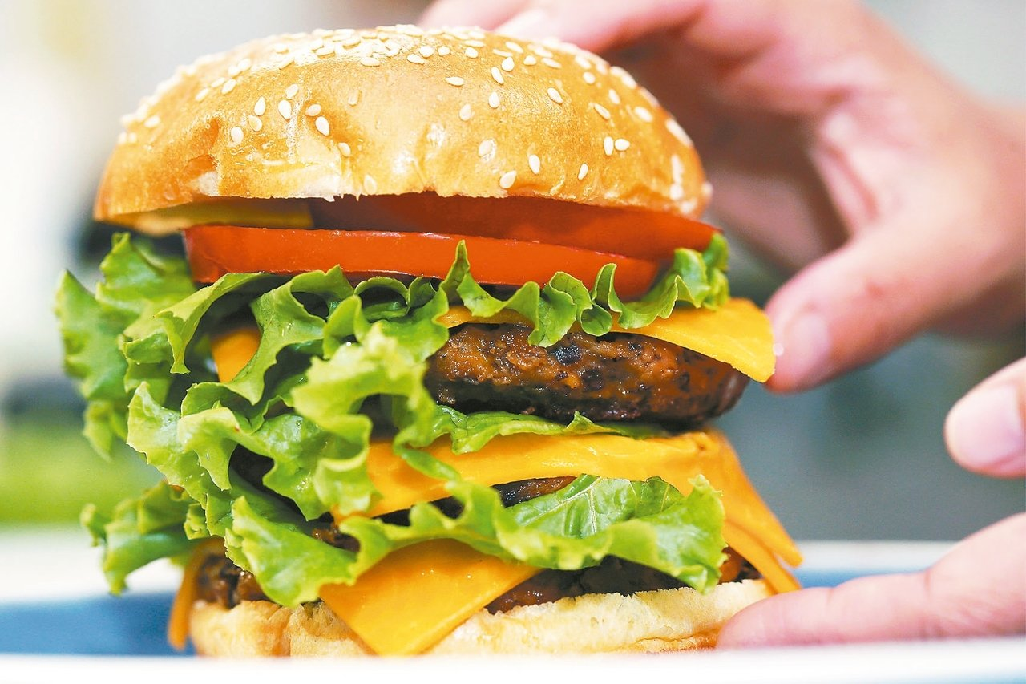
模範市場研究顧問公司（Kantar）最新調查報告指出，環保因素促使消費者減少購買肉類及瓶裝飲料
模範市場研究顧問公司（Kantar）最新調查報告指出，為保護環境，消費者減少購買肉類及瓶裝飲料。
英國獨立報報導，Kantar近期調查民眾對環境的看法，該調查涵蓋歐洲、拉丁美洲、亞洲24個國家，共6萬5000名民眾參與。
調查結果顯示，約三分之一民眾擔憂環境狀況，其中16%民眾表示積極為環保盡一份心力。此外，調查發現，民眾花費在肉類、瓶裝飲料、卸妝棉的金額小幅下降。
Kantar表示，當市場愈來愈富裕，民眾對環境及塑膠議題關注會愈來愈高。Kantar也預期GDP成長中的國家，會出現愈來愈多重視環保意識的消費者。
該調查發現，西歐國家民眾較願意為了環境做出努力。然而，智利民眾的環保意識最高，37%的受訪智利民眾表示，他們試圖減少留下對環境的傷害；環保意識第二高的國家為奧地利、第三為德國、第四為英國。
根據Kantar，民眾對於環保議題意識升高，英國新鮮肉品銷售恐在未來幾年內下降4%。同時，民眾對於價格較有競爭力、容易購買的環保產品需求很高。
另外，48%受訪民眾表示，希望看到零售商努力減少塑膠廢棄物。
聯合國政府間氣候變化專門委員會8月報告指出，植物性飲食可舒緩氣候變遷。許多企業包括賽百味、肯德基、特易購最近都宣布推出素肉選項。
F1賽車手漢米爾頓（Lewis Hamilton）8月創立植物漢堡連鎖店。該店在本月稍早在倫敦開幕，預計未來兩年在歐洲、美國、中東增設14家分店。

美國新創公司開發藻類生物反應器，吸碳能力相當於 400 棵樹
EA 02/10/2019 明日環境, 明日科技
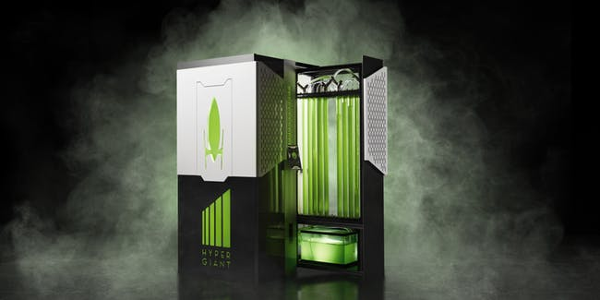Hypergiant 藻類生物反應器（圖：Hypergiant）
美國一家人工智慧公司 Hypergiant Industries 開發出一款藻類生物反應器 EOS Bioreactor，，能使用藻類吸收大氣中二氧化碳。該公司宣稱藻類是「自然界效率最高的機器之一」，開發人員希望與 AI 系統搭配使用，以強化其能力。研究團隊稱其能力相當於種植 400 顆樹，估計可處理約兩噸的二氧化碳。

藻類生物反應器
該公司執行長班·拉姆（Ben Lamm）表示：「有了足夠的 EOS 設備，我們可以讓整個城市達到淨零碳排放，甚至負排放，且速度要比樹木快得多。那就是夢想：每個人都即刻可得的清淨空氣與宜居城市。」這台機器足夠小，長寬約為 90 公分，高 210 公分，可以裝置於大樓內，拉姆表示目前正在運行的原型機可以連接到大樓的空調系統上，以清潔室內空氣。

姍姍來遲
Hypergiant 的藻類生物反應器來的正是時候，儘管綠色科技有所進展，但在 2014 年至 2016 年這兩年間的相對平穩之後，2018 年全球年度碳排放量上升至 371 億噸的歷史新高。這讓 2018 年成為有紀錄以來第四高溫的一年。而包括英國在內的幾個國家已承諾在 2050 年實現淨零排放。
研究表明，在約美國大小的面積重新造林可以讓大氣中的二氧化碳減少 25％，達到一個世紀以來的最低水平。儘管植樹可以在減碳發揮重要作用，但替代性解決方案，如碳捕獲和封存以及新的封存技術也可以幫助從大氣中清除碳。

更好的選擇
Hypergiant 表示，藻類生長需要三個要素：光、水和二氧化碳。該機器可以監控光，可用二氧化碳和溫度等因素，以幫助藻類最大限度地吸收二氧化碳。當藻類消耗二氧化碳時會產生生物質（biomass），可用於多種用途。
拉姆表示：「我們思考氣候變遷解法的觀點一直很狹隘。樹木是一種選項，但還有許多其他有用的生物解決方案。藻類在減少大氣中的碳方面比樹木有效得多，並且可用於產生負碳排燃料、塑膠、紡織品、食品、化肥等。」
接下來，Hypergiant 計劃將機器的藍圖發放給業餘愛好者社群。希望其他人將這些設計改造為住宅用的小機型。該公司計劃透露有關明年如何將產品推向市場的細節。
Hypergiant 在研究除碳過程的路上並不孤單。伯明罕大學（University of Birmingham）羅伯·麥肯齊教授（Rob Mackenzie）於 2017 年協助建立一個室外實驗室，以觀察樹木如何處理更高濃度的二氧化碳。結果顯示，當提供額外的二氧化碳時，樹木也能吸收更多。儘管可再生能源和電動化運輸可以幫助減少排放，但是樹木和其他技術也可以幫助維持空氣中的碳含量。
參考資料：
- Brown, M. (2019, September 17). This algae bioreactor can remove as much carbon dioxide as an acre of trees. Retrieved September 28, 2019.
- https://www.hypergiant.com/green/

研究發現巴西基改滅蚊計畫未如預期成功，引起各方紛爭
Kyle 30/09/2019
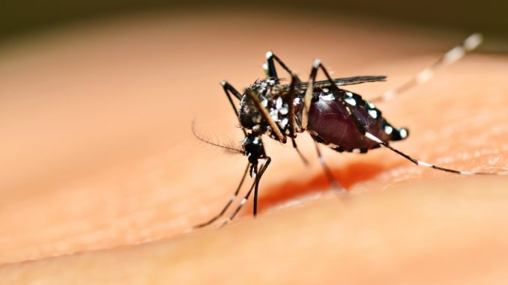
（圖：mrfiza/Depositphotos）
蚊子是登革熱和瘧疾等疾病的傳播者。近年來科學家想出了一種創新的方式控制野外的蚊子數量，即是透過釋放基因改造後的公蚊至野外中，產下無法繁衍下一代的後代，使其數量逐漸下降。牛津昆蟲技術公司（Oxitec）已在巴西進行此概念的試驗，將雄性埃及斑蚊（Aedes aegypti）基因改造出具致命性的顯性基因，使其產下的後代無法存活太久。但一組研究團隊在檢驗這項試驗後，發現未如該公司宣稱的成功，但也引起該公司的反駁。

基改試驗
牛津昆蟲技術公司的計畫已獲得美國食品藥物管理局（FDA）的核准，在巴西的 雅科比納（Jacobina）每週釋放約 45 萬隻基改的雄性蚊子，持續 27 個月，總計釋放出數千萬隻基改蚊子。耶魯大學（Yale University）的研究團隊為檢驗該計劃是否成功，分別在計畫實施期間的 6、12、27、30 個月中收集和分析野外的蚊子基因組。
研究結果發現，巴西進行的基因改造試驗未如預期的成功，改造的基因確實進入野外的族群中，但產下的後代仍然存活，後代數量沒有下降，而且也未如預期中的虛弱。該研究進一步指出，野外的蚊子數量在 18 月後又開始恢復成長。此外，團隊也表示此試驗反而帶來了預期中相反的效果，使野外的蚊子更加強大。

反駁
此研究結果經媒體報導之後，牛津昆蟲技術公司反駁耶魯研究團隊的指控。該公司解釋，目前的現象是由於所謂的「雜交優勢」（Hybrid Vigor）造成的。雜交優勢即是不同基因庫的物種所產下的第一代後代，會比前一代來得更強壯、更適應環境，此現象常見於人為培育的植物和動物。而牛津昆蟲技術公司表示目前野外蚊子未如預期中虛弱，是由於雜交優勢造成的。
讓牛津昆蟲技術公司最為不認同的，是在研究結論中提出：「此三種不同物種所形成的雜交族群之基因組與其前代差異極大，非常有可能因雜交優勢產出更為優勢的後代。」對此，賓州州立大學（Pennsylvania State University）昆蟲學家傑森·拉斯貢博士（Jason Rasgon）表示：「嚴格來說，我是特別不認同『非常有可能』這幾個字。該研究並未提出確切的資料來佐證此說法，其僅是一個假設，因此以實驗來檢驗其是否正確是一個較好的論證。」
牛津昆蟲技術公司進一步指出，耶魯研究團隊中某些成員參與的先前研究也表示，基因改造蚊子並未對常用的殺蟲劑具有抗藥性。此外，改造的兩組基因——具自我限制與螢光標籤的基因，並未在野外的族群中發現，代表了試驗如預期中發展。

未來發展
耶魯研究團隊得知牛津昆蟲技術公司的反駁後表示，針對這些問題將會更進一步了解後予以回應。而拉斯貢博士也表示：「此研究指出在這類型試驗中監控野外族群的重要性。就我所知，這是第一個針對此問題進行的研究。這是非常重要的研究，讓未來的試驗可以避免這些問題」。
參考資料：
- Irving, M. (2019, September 20). Failed GM mosquito control experiment may have strengthened wild bugs. NewAltas
- Irving, M. (2019, September 22). GM mosquito study under fire by industry experts. NewAltas
- Evans, B. R., Kotsakiozi, P., Costa-Da-Silva, A. L., Ioshino, R. S., Garziera, L., Pedrosa, M. C., … Powell, J. R. (2019). Transgenic Aedes aegypti Mosquitoes Transfer Genes into a Natural Population. Scientific Reports, 9(1). doi: 10.1038/s41598-019-49660-6

吞下塑膠：地球的海洋生物命在旦夕

2019/09/25

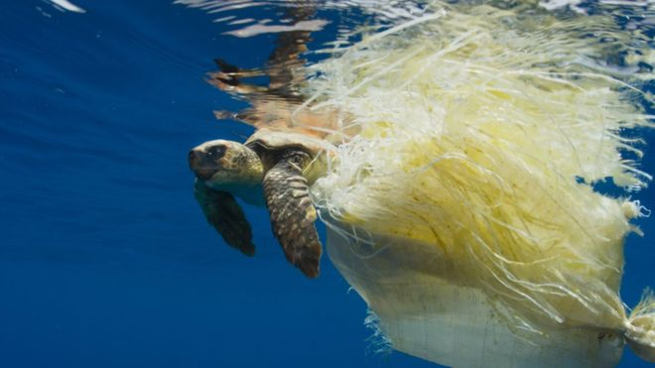
仔細想想：大多數流入海洋的塑膠垃圾主要來自五個國家。這五大主要塑料污染來源國為 – 中國、印尼、菲律賓、越南、以及斯里蘭卡(依此順序) – 向海洋傾倒的塑料廢物比世界其他國家來得多。

每年至少有800萬公噸的塑料被傾倒在全球的海洋中，這些廢棄塑料足以覆蓋世界各地的海岸線。每天大約有800萬件塑料最終流入海洋。光是中國，每年有近900萬件的塑料處置失當，導致每年有超過350萬噸的塑料傾倒入海洋。
大大小小的海洋生物最終將為此飽嚐苦果。
大型海洋生物：眾所周知，許多的鯨魚會意外地攝入塑料而引起內傷。小型海洋生物：在過去幾年內，許多海龜和其他生物被發現其頭、頸、鼻、及四肢永久地卡在塑料中，而這些塑料有的來自於六個飲料罐裝的塑膠環，有的則是廢棄的魚網。
極小型海洋生物：用於各種化妝品包裝及家用產品的微塑料已經滲透到大部分的海洋中，為小魚和其他海洋生物帶來顯著的危險，因為這些極小型海洋生物可能會將沙粒大小的塑料誤認為食物。事實上，微塑料已經污染了海鹽，這也包括我們所使用的食鹽。
許多廢塑料的漂浮碎片(其中包含塑膠瓶、塑膠袋、以及包裝大型物品的塑料)被洋流沖刷至已成形數十年的五大海洋環流中：北大西洋、南大西洋、北大平洋、南太平洋、以及印度洋。
在這些巨大環流漂浮的污染物可能只佔海洋中塑料垃圾的5%，其餘的可能還在水面下繼續破壞海洋生態系統，並扼殺水中生物。同時，大量的塑料被分解為

微小珠粒，嚴重地破壞整個食物鏈；也就是說，我們丟棄於海洋中的塑料有可能最終會回到我們的盤子上。
上述的一切我們都知道，但科學家尚未充分了解地球海洋中的塑膠廢棄物如何影響水中環境。大量被丟棄的塑料已經不見了，導致科學家認為魚類和其他海洋生物不知不覺地以它們為食。
「坦白說，我不認為我們可以設想最糟的情境」，一位來自海洋教育協會的海洋學家Kara Lavender Law 提醒大家，「我們真的不知道所有塑料的去向和影響。」。
在情況好轉前，實際情況是變得更糟糕。隨著亞洲發展中的經濟體持續蓬勃發展，且消費主義文化日漸嶄露頭角，亞洲區的塑料消費量可能會顯著地飆升80%，至2025年達到每年1.55億公噸。也就是說，十年內，在全世界的海洋中，可能每三噸的魚會包含一噸的塑料。
更糟糕的是，世界前五大污染者的廢棄物處理系統不是發展尚未完全，就是效率低下或根本不存在。在這些國家裡，只有大約40%的垃圾是妥善處理的，而其他的垃圾則是未收集，或是被堆放在公共垃圾堆中，隨著風被吹走，或隨著雨流入鄰近的河流、湖泊及海洋中。
「科學」雜誌刊登的一項研究指出，改善這五個國家的廢棄物處理系統可以在十年內減少45%的塑料垃圾。一些專家也警告，塑料廢物對環境的有害影響長遠來看可能媲美氣候變遷。
「這是全球性的危機，」聯合國環境部海洋主任Lisa Svensson說道，「從我們發現塑膠製品的便利性後的短短幾十年裡，我們正在破壞海洋的生態系統。」。
清理全世界的海洋將是一項艱鉅的任務，需要密集的國際合作，特別是污染最嚴重的國家

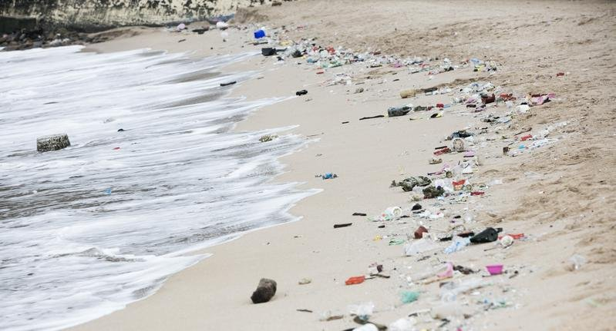
無所不在的海洋微塑膠入侵記

座落基隆的外木山海灘，平整濕潤的潮間帶上佈滿白色塑膠杯、藍色瓶蓋及不明的紅色塑膠小盒子，他們像被海浪嫌惡地推上了岸，形成一條刺眼的垃圾線。垃圾線一旁，孔燕翔（Alexander Kunz）唰地一聲把一只金屬鋼框掐進沙裡，並把框內沙子鏟進大水桶，再扛回實驗室。他準備揪出桶裡所有尺寸小於5公釐（mm）的微塑膠（microplastics）。

根據全球各地的海洋廢棄物紀錄，塑膠垃圾約佔8成。然而，近年來科學家發現，不僅大型海廢讓人頭痛，細碎到能躲在沙中、隱身在海裡的微塑膠，更是麻煩。也因此，相關研究近幾年快速竄起，在台灣第一個起身調查的，不是台灣人，而是眼前這位髮色棕灰、眼睛碧綠的德國人孔燕翔。
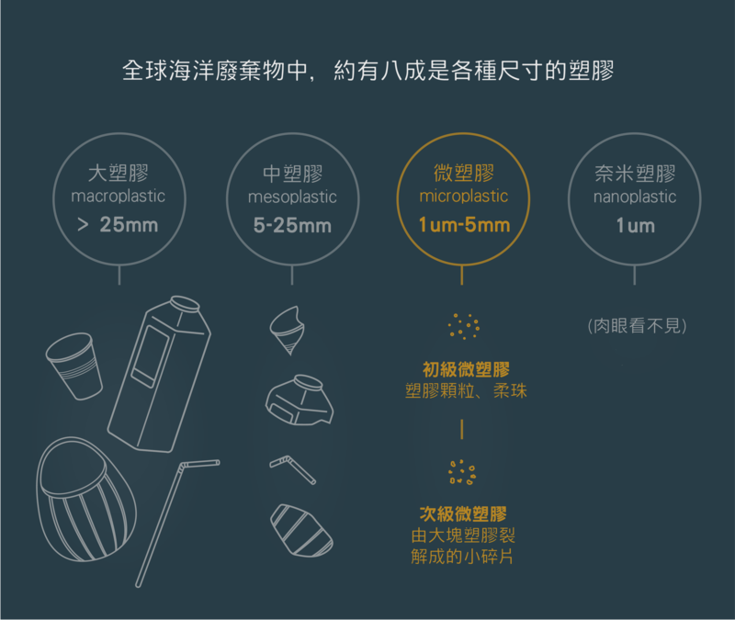
在台灣大學地質科學系擔任博士後研究員的孔燕翔已來台6年，因為愛山又愛海，特別喜歡台灣山海如此相近。他原來的專長是地質年代測定，為此他常常考察海灘。但四處採取沙子樣本的同時，沙灘上不搭嘎的塑膠碎片，引起他的注意。他納悶，何以遍地都是小塊塑膠？回家一查，卻找不到任何與微塑膠相關的台灣研究。

在德國，科學家已發現不只海裡有微塑膠的蹤跡，連河水、湖泊都被入侵。因此在原本的實驗室工作之外，他決定自開一項新的研究，要看看台灣沙灘究竟怎麼了。

支持他做這項初探研究的，是台大地質科學系教授陳于高。陳于高說，他隱約知道微塑膠有害生態，儘管污染調查和地質年代測定分屬不同領域，「但科學是自由的，」他還是鼓勵孔燕翔去做。

後來孔燕翔結識了有共同擔憂的夥伴，任職於台北醫學大學全球衛生暨發展學程助理教授華博諾（Bruno Walther），地質學家加上公衛專家，這兩位被台灣「垃圾滿灘」的海岸線嚇慘的德國人，就這樣一塊做起了第一個、也是唯一一個台灣沙灘的微塑膠污染初探，並在去年（2016）刊登於《海洋污染學誌》（Marine Pollution Bulletin）期刊上（註1）。
這份初探研究考察了北台灣4個型態互異的海灘：沙崙、白沙灣、外木山與福隆，從沙灘取出10公分厚的沙樣，再精算微塑膠的總量。

陳于高眼裡，孔燕翔是嚴謹的科學家。他先洗去沙子、挑掉玻璃等非塑膠的物質，再淘汰尺寸較大的塑膠碎片。剩下無法用肉眼分辨、小於5公釐的碎片，需用顯微鏡觀察粒子的紋理，甚至要用上FTIR光譜儀，才能揀選出隱身其中的微塑膠。很多時候，貼在顯微鏡前，在強光之下用極尖的小夾子挑著、分著，一天就這麼過去了。

耐著性子挑了數週的結果是：4片沙灘都已被微塑膠入侵。在體積約是一塊厚椅墊（0.025立方公尺）的沙樣中，白沙灣有20片微塑膠、福隆20片、沙崙41片，而離基隆港最近、有被定期清理的外木山，竟找出1,016片微塑膠。孔燕翔再以顏色、形狀和材質分類，他發現很多碎片已經因為日曬、風化，變成半透明、鵝黃色的小圓球，「這表示它們已待在海灘上很久了」。

根據科學家在全球各地的研究，微塑膠已無所不在。一只寶特瓶、一顆漁業用浮球，都能在自然環境中不斷裂解成千萬個更幽微的存在，並以更小的身軀持續擴張版圖。海裡有、河裡有、湖裡有。日本九州大學與東京大學更在去年發現：杳無人煙的南極海裡，都有微塑膠的蹤影。

孔燕翔解釋，雖然各國的調查在取樣範圍與採計方法上互異，但大致換算起來，台灣海灘被微塑膠影響的嚴重度，和韓國、香港、英國、葡萄牙及南美洲相似。只不過，其他國家都已開啟各式研究，但台灣才正要起步。

台灣大學地質科學系博士後研究員孔燕翔（Alexander Kunz ) 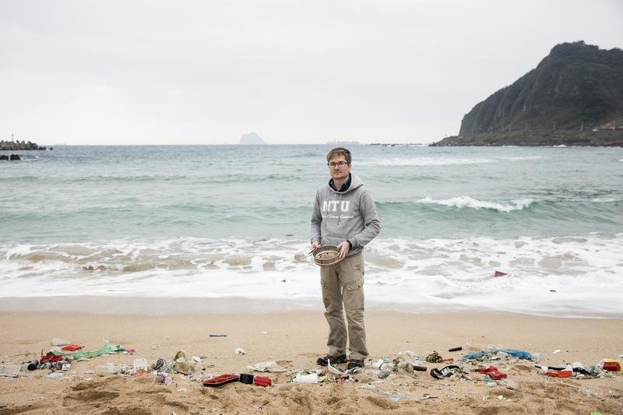
同樣關注海洋廢棄物的荒野保護協會，在2015年間，曾針對新北市國聖埔沙灘進行塑膠碎片的密度調查。雖然做的是尺寸稍大的塑膠碎片，但在0.05立方公尺的沙樣中，竟也發現5,206片介於1～25公釐的保麗龍碎片與塑膠片。成功大學水利及海洋工程學系教授劉大綱與學生調查旗津海洋廢棄物時，也發現大量塑膠顆粒。

若對照聯合國海洋科學專家組在2015年畫出的微塑膠影響推估圖，會發現台灣的實情可能更嚴重。台灣在圖上位處於分佈最密的「紅帶海域」（註2），是密度最高的一級。
顯然在台灣，微塑膠早已「搶灘」成功。而這些迷你大軍的威力，比起還能被撿拾、回收的大型海洋廢棄物，更難以清除；而這些微塑膠讓人擔心的，是它們能吸附環境中的有毒物質，小到已悄悄進入食物鏈。

攻陷食物鏈的微塑膠食安危機
韓國海洋科技研究院的首席科學家沈遠稕（심원준）去年（2016）9月來台演講時，就以「回來復仇的海洋塑膠」為題，並以下面這句話破題和結尾：「未來，你丟掉的，就是你吃掉的（What you eat is what you throw away）」。

人類至今仍大量生產、使用、丟棄塑膠，且忘記塑膠要分解於無形，可能是千萬年後的事。2010年，全球一年約有800萬噸塑膠垃圾進入海洋；而2015年最新推估出爐，全球海洋裡可能有50兆片塑膠碎片。（註3）
這些彩色塑膠小塊在海裡浮沉時，在海洋生物的視野裡看來形同食物。根據綠色和平科學研究室研究員米勒（Kathryn Miller）2016年發表的報告《海洋中的塑膠》，已確定全球至少有170種海洋生物會攝食塑膠碎片，包括旗魚、黑鮪魚、龍蝦、淡菜等餐桌上常見海鮮。還有科學家發現，剛孵化的歐洲鱸魚幼魚甚至偏好吃微塑膠。劉大綱則補充，有幾份頂尖科學期刊的研究，也在僅幾公分長的浮游生物體內，發現更小的微型塑膠。

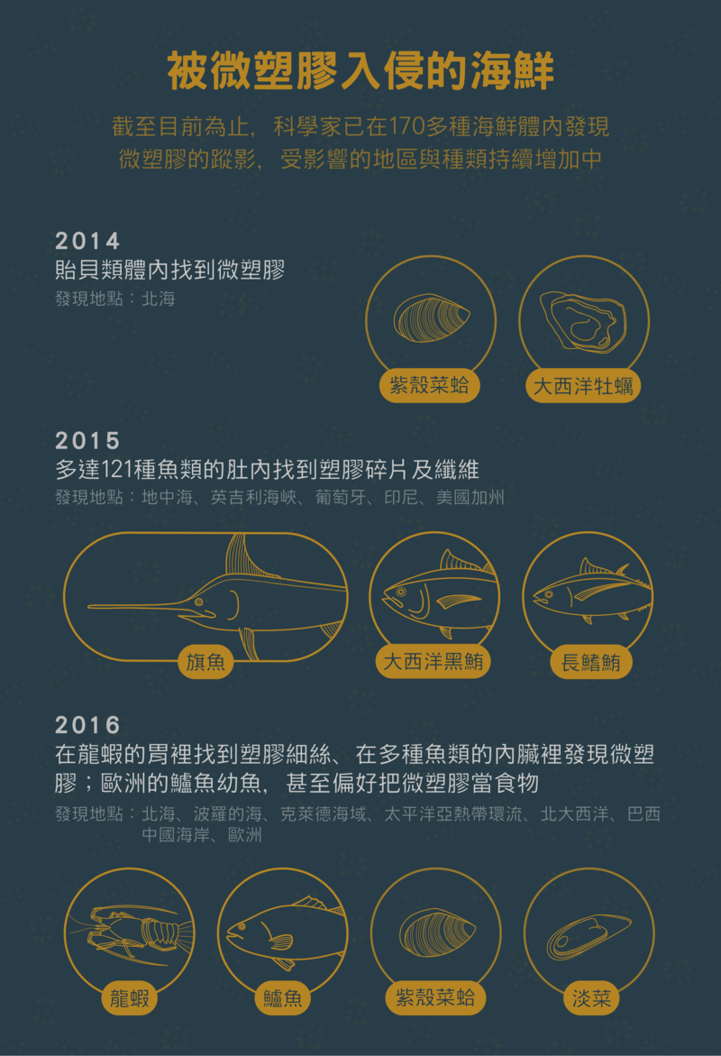

更令人擔憂的，是這些顆粒吸附的毒性物質。劉大綱解釋，塑膠與毒性物質通常皆性不喜水，兩者在海裡容易相附相依。例如泛黃的塑膠顆粒，就代表他們已吸附不少有機物，毒性濃度高。由日本學者高田秀重號召成立的國際顆粒監測組織（International Pellet watch, IPW），這幾年邀集全球學者把撿到的塑膠顆粒寄給IPW分析，結果發現毒物的濃度，高得嚇人。

而微塑膠被生物吃下後，會沿著食物鏈轉移，把毒性物質、有機化合物累積給下一位攝食者。沈遠稕已在韓國的野生孔雀蛤（mussels）體內發現微塑膠和保麗龍碎片，並驗出會干擾生物分泌的溴化阻燃劑，這種物質常出現於漁業浮球上。韓國每年光牡蠣等貽貝類養殖業就淘汰了300萬顆舊浮球，每一顆在海裡，能碎成760萬片。

儘管目前對於微塑膠對人體健康影響未有直接的研究，但科學家已開始意識到人們在食物鏈裡，接收大量來自微塑膠的毒物。

如何預防微塑膠帶來的風險？由於確認海洋塑膠來源，極其困難，塑膠可能從陸地被大雨沖刷入海，也可能來自人類亂丟、從塑膠工廠流出，乘著洋流而來。但這些大塊塑膠，若沒在第一時間清除，就會碎解成難以清除的小碎片。華博諾說，雖已有人發現特定細菌有分解塑膠之效，「但大把大把地把細菌撒在海中或沙灘上，讓他們把微塑膠全部分解？現在聽起來還有些科幻啊！」

沈遠稕9月來台時，也曾到外木山、白沙灣及國聖埔考察，並採樣回韓。他先用圓柱型的篩子初步觀察，濾掉細沙後，篩網上滿是小塊塑膠垃圾。沈遠稕摘下墨鏡，仔細端詳篩子內晶晶亮亮的彩色碎片，不斷高呼「Amazing! Amazing!」。

就連在南韓專做海洋廢棄物研究的他，也未曾見過塑膠碎片在沙灘上氾濫至此。「嘿！你們的政府，真的得要做點什麼啊！」他把樣本裝進透明夾鏈袋後，下了這樣的結論。

